МИНИСТЕРСТВО ОБРАЗОВАНИЯ И НАУКИ РОССИЙСКОЙ ФЕДЕРАЦИИ

Федеральное государственное бюджетное образовательное учреждение высшего профессионального образования

«Вятский государственный университет»

(ФГБОУ ВПО «ВятГУ»)

Факультет автоматики и вычислительной техники

Кафедра электронных вычислительных машин

Отчет

Лабораторная работа №3

«Моделирование объединенного ОА и УА в САПР QUARTUS»

по дисциплине «Теория автоматов»

Выполнил студент группы ВМ-22 ________________/Куваев Алексей.С./

Проверил преподаватель _____________________/Агалаков Е.В./

Киров 2012

1. Построение отмеченной граф-схемы алгоритма

Для разметки граф-схемы алгоритма каждой совокупности микроопераций, находящихся в операторных вершинах, ставятся в соответствие управляющие микрокоманды (МК) Y1…Yn. Эти МК являются выходными сигналами УА и обеспечивают выполнение требуемых действий в соответствии со списком микроопераций (МО) ОА. Совокупность МО для каждой операторной вершины образуют микрокоманды, список которых представлен в таблице 2.

|  |  |  |  |  |  |  |  |  |  |  |  |  |  |
| --- | --- | --- | --- | --- | --- | --- | --- | --- | --- | --- | --- | --- | --- |
| МК | Y1 | Y2 | Y3 | Y4 | Y5 | Y6 | Y7 | Y8 | Y9 | Y10 | Y11 | Y12 | Y13 |
| Совокупность МО | y0,y1 | y4 | y1 | y4 | y6 | y2 | y3,y6 | y3,y7,y6 | y8 | y5 | y0, y8 | y10 | y9 |

*Таблица 2*

Каждой условной вершине содержательной ГСА ставится в соответствие один из входных сигналов управляющего автомата X1…Xm, список которых приведен в таблице 3

|  |  |  |  |  |  |  |  |  |  |  |  |
| --- | --- | --- | --- | --- | --- | --- | --- | --- | --- | --- | --- |
| Входной сигнал УА | X1 | X2 | X3 | X4 | X5 | X6 | X7 | X8 | X9 | X10 | X11 |
| Логической условие ОА | X | p1 | p2 | p3 | p4 | p5 | p6 | p7 | p8 | p9 | Z |

*Таблица 3*

Далее в полном соответствии с содержательной ГСА строится отмеченная ГСА, условным вершинам которой приписывается один из входных сигналов УА, а операторным вершинам – одна из МК.

Получается ГСА, размеченная для модели Мили символами a0..a10 , для модели Мура символами b0..b14.

# 2. Синтез МПА в соответствии с моделью графа Мили.

Построение графа автомата

На основе отмеченной ГСА построен граф автомата для модели Мили (приложение Г).

Граф автомата Мили имеет 11 вершин, соответствующих состояниям автомата a0,…,a10. Дуги его отмечены входными сигналами, действующими на каждом переходе, и набором выходных сигналов, вырабатываемых УА на данном переходе.

Выбор и обоснование функциональной схемы МПА и типов элементов памяти

Опираясь на графы моделей Мура и Мили, можно сделать вывод о том, что для реализации автомата по модели Мура следует использовать структуру на основе D и RS триггеров и дешифратора. Для реализации модели Мили можно использовать вариант на основе D и RS триггеров и дешифратора, а также попробовать вариант на основе счетчика и дешифратора.

Кодирование внутренних состояний автомата

В УА в качестве элементов памяти (ЭП) могут быть использованы D-триггеры, RS-триггеры, счетчики и так далее.

При использовании D-триггеров в качестве ЭП при переходе из одного состояния в другое сигналы возбуждения должны быть поданы только на те триггеры, которые в коде состояния содержат единицу. Отсюда следует, что для получения минимального кодирования необходимо закодировать состояния кодами, содержащими наименьшее количество единиц. Для этого используют инверсные таблицы переходов.

Для RS-триггеров лучше использовать соседнее кодирование, так как именно этот способ минимизирует число переключений ЭП.

В случае счетчиков разность кодов между соседними состояниями должна быть равна единице, тогда переход из одного состояния в другое будет осуществляться подачей на вход счетчика сигнала, увеличивающего или уменьшающего содержимое самого счетчика.

Кодирование состояний для модели Мили на D триггерах

При кодировании состояний автомата, в качестве элементов памяти которого выбраны D-триггеры, следует стремиться использовать коды с меньшим числом «1» в кодовом слове для кодирования 11 состояний (а0, …,а10) необходимо минимум 4 элемента памяти и из множества 4-разрядных двоичных слов надо выбрать код каждого состояния, ориентируясь на граф и обратную таблицу переходов: чем чаще в какое-либо состояние происходят переходы из других состояний, тем меньше «1» должно быть в его коде. Обратная таблица переходов и коды состояний отображены в *таблице 4*

|  |  |  |  |  |  |  |  |  |  |  |
| --- | --- | --- | --- | --- | --- | --- | --- | --- | --- | --- |
| а0 | а1 | а2 | а3 | а4 | а5 | а6 | а7 | а8 | а9 | a10 |
| а0,а4,а8,а10 | а0 | а1,а2 | а2 | а3 | а4,a6 | a5 | a6 | a7 | a8 | a1,a3,a4,a8,a9,a10 |
| 0001 | 0100 | 0010 | 0101 | 0110 | 1000 | 0011 | 1100 | 1001 | 1010 | 0000 |

*Таблица 4*

Построение структурной таблицы переходов выходов

Далее коды состояний помещаются в соответствующие столбцы таблицы переходов(см. таблицу 5) и формируются логические выражения для функций возбуждения D-триггеров.

|  |  |  |  |  |  |  |
| --- | --- | --- | --- | --- | --- | --- |
| *Исходное состояние* | *Код*  *am* | *Состояние перехода as* | *Код*  *as* | *Выходной сигнал X(amaS)* | *Выходные сигналы* Y(am,as) | *Функции возбуждения D- триггеров* |
| *а0* | *0001* | *а0*  *а1* | *0001*  *0100* | *~x1*  *x1* | *-*  *y0y1* | *D4*  *D2* |
| *а1* | *0100* | *а2*  *а10* | *0010*  *0000* | *x6*  *~x6* | *y4*  *y0y8* | *D3*  *-* |
| *а2* | *0010* | *а2*  *а3* | *0010*  *0101* | *~x1*  *x1* | *-*  *y1* | *D3*  *D2D4* |
| *а3* | *0101* | *а4*  *а10* | *0110*  *0000* | *x6*  *~x6* | *y4*  *y0y8* | *D2D3*  *-* |
| *а4* | *0110* | *а0*  *а5*  *а5*  *а10* | *0001*  *1000*  *1000*  *0000* | *x8*  *~x8~x4x5*  *~x8~x4~x5*  *~x8x4* | *y10*  *y6*  *~*  *y0y8* | *D4*  *D1*  *D1*  *-* |
| *а5* | *1000* | *а6* | *1000* | *1* | *y2* | *D3D4* |
| *а6* | *0011* | *а5*  *а5*  *а7*  *а7* | *1000*  *1000*  *1100*  *1100* | *~x7x5*  *~x7~x5*  *x7x2*  *x7~x2* | *y6*  *-*  *y3y6*  *-* | *D1*  *D1*  *D1D2*  *D1D2* |
| *а7* | *1100* | *а8*  *а8* | *1001*  *1001* | *x3*  *~x3* | *y3y6y7*  *-* | *D1D4*  *D1D4* |
| *а8* | *1001* | *а9*  *а10*  *а0* | *1010*  *0000*  *0001* | *~x10*  *x10~x9*  *x10x9* | *y5*  *-*  *y10* | *D1D3*  *-*  *D4* |
| *а9* | *1010* | *а10*  *а10* | *0000*  *0000* | *x4*  *~x4* | *y0y8*  *-* | *-*  *-* |
| *а10* | *0000* | *а10*  *а0* | *0000*  *0001* | *~x11*  *x11* | *-*  *y9* | *-*  *D4* |

Таблица 5

Получение логических выражений для функций возбуждения D-триггеров

Логические выражения для каждой функции возбуждения D-триггера получают по таблице как конъюнкции соответствующих исходных состояний Am и входных сигналов, которые объединены знаками дизъюнкции для всех строк, содержащих данную функцию возбуждения.

D1=a4~x8~x4 v a6 v a7 v a8~x10

D2=a0x1 v a2x1 v a3x6 v a6x7

D3=a1x6 v a2~x1 v a3x6 v a5 v a8~x10

D4=a0~x1 v a2~x1 v a4x8 v a5 v a7 v a8x10x9 v a10x11

Аналогично составляются логические выражения для функций выходов.

y0 = a0x1 v a1~x6 v a3~x6 v a4~x8x4 v a9x4

y1 = a0x1 v a2x1

y2 = a5

y3 = a6x7x2 v a7x3

y4 = a1x6 v a3x6

y5 = a8~x10

y6 = a6~x7x5 v a6x7x2 v a7x3 v a4~x8~x4x5

y7 = a7x3

y8 = a1~x6 v a3~x6 v a5~x8x4 v a9x4

y9 = a10x11

y10 = a4x8 v a8x10x9

После выделения общих частей в логических выражениях и некоторого их упрощения получаем логические уравнения для построения функциональной схемы управляющего автомата.

|  |  |  |  |
| --- | --- | --- | --- |
| d=(a0 v a2)x1(4)  o=a1 v a3(2)  f=ox6(2)  M=c v p v r(3)  J=a4~x8~x4(3) | c=o~x6(2)  t=a7x3(2)  N=z v t(2) | p=a4~x8x4(3)  q=a10x11(2)  r=a9x4(2)  L=w v s(2)  k=a6~x7(2) | z= a6x7x2(3)  i=a8~x10(2)  w=a8x9x10(3)  s=a4x8(2) |
| y0=a0x1 v M (4)  y1 = d (0)  y2 = a5 (0)  y3 = N (0)  y4 = f (0)  y5 = i (0)  y6 = (k v J)x5 v N (6)  y7 = t (0)  y8 = M (0)  y9 = q (0)  y10 = L (0) | | D1=J v k v a7 v i (4)  D2=d v a3x6 v a6x7 (7)  D3=f v a2~x1 v a5 v I (6)  D4=L v a0~x1 v a2x1 v a5 v a7 v q (10) | |

Цена комбинационной схемы по Квайну для автомата Мили, с использованием в качестве элементов памяти D-триггеров, равна С=78+8+9+9+4=108, притом в схеме предполагается использовать 4-х входовой дешифратор.

Кодирование состояний для модели Мили на счетчике

Закодируем автомат Мили так, чтобы соседние состояния отличались значениями кодов на единицу. Закодируем K(a0)=0000, K(a1)=0001, K(a2)=0010 и т.д. , результаты кодирования отображены в *таблице 6*

|  |  |  |  |  |  |  |  |  |  |  |  |
| --- | --- | --- | --- | --- | --- | --- | --- | --- | --- | --- | --- |
| а0 | а1 | а2 | а3 | а4 | а5 | а6 | а7 | а8 | а9 | а10 | а11 |
| 0001 | 0010 | 0011 | 0100 | 0101 | 0110 | 0111 | 1000 | 1001 | 1010 | 1011 | 0000 |

*Таблица 6*

Построение структурной таблицы переходов выходов

Далее коды состояний помещаются в соответствующие столбцы таблицы(см. таблица 7) переходов и формируются логические выражения для функций возбуждения.

|  |  |  |  |  |  |  |
| --- | --- | --- | --- | --- | --- | --- |
| *Исходное состояние* | *Код*  *am* | *Состояние перехода as* | *Код*  *as* | *Выходной сигнал X(amaS)* | *Выходные сигналы* Y(am,as) | *Функции возбуждения D- триггеров* |
| *а0* | *0001* | *а0*  *а1* | *0001*  *0010* | *~x1*  *x1* | *-*  *y0y1* | *-*  *+1* |
| *а1* | *0010* | *а2*  *а10* | *0011*  *0000* | *x6*  *~x6* | *y4*  *y0y8* | *+1*  *R* |
| *а2* | *0011* | *а2*  *а3* | *0011*  *0100* | *~x1*  *x1* | *-*  *y1* | *-*  *+1* |
| *а3* | *0100* | *а4*  *а10* | *0101*  *0000* | *x6*  *~x6* | *y4*  *y0y8* | *+1*  *R* |
| *а4* | *0101* | *а0*  *а5*  *а5*  *а10* | *0001*  *0110*  *0110*  *0000* | *x8*  *~x8~x4x5*  *~x8~x4~x5*  *~x8x4* | *y10*  *y6*  *~*  *y0y8* | *D4,EWR*  *+1*  *+1*  *R* |
| *а5* | *0110* | *а6* | *0111* | *1* | *y2* | *+1* |
| *а6* | *0111* | *а5*  *а5*  *а7*  *а7* | *0110*  *0110*  *1000*  *1000* | *~x7x5*  *~x7~x5*  *x7x2*  *x7~x2* | *y6*  *-*  *y3y6*  *-* | *-1*  *-1*  *+1*  *+1* |
| *а7* | *1000* | *а8*  *а8* | *1001*  *1001* | *x3*  *~x3* | *y3y6y7*  *-* | *+1*  *+1* |
| *а8* | *1001* | *а9*  *а10*  *а0* | *1010*  *0000*  *0001* | *~x10*  *x10~x9*  *x10x9* | *y5*  *-*  *y10* | *+1*  *R*  *D4,EWR* |
| *а9* | *1010* | *а10*  *а10* | *0000*  *0000* | *x4*  *~x4* | *y0y8*  *-* | *R*  *R* |
| *а10* | *0000* | *а10*  *а0* | *0000*  *0001* | *~x11*  *x11* | *-*  *y9* | *-*  *+1* |

*Таблица 7*

Получение логических выражений для каждой функций возбуждения

y0 = a0x1 v a1~x6 v a3~x6 v a4~x8x4 v a9x4

y1 = a0x1 v a2x1

y2 = a5

y3 = a6x7x2 v a7x3

y4 = a1x6 v a3x6

y5 = a8~x10

y6 = a6~x7x5 v a6x7x2 v a7x3 v a4~x8~x4x5

y7 = a7x3

y8 = a1~x6 v a3~x6 v a5~x8x4 v a9x4

y9 = a10x11

y10 = a4x8 v a8x10x9

+1=a0x1 v a1x6 v a2x1 v a3x6 v a4~x8~x4 v a5 v a6x7 v a7 v a9~x10 v a10x11

-1=a6~x8~x3

D4=EWR=a4x8 v a8x10x9

R=a1~x6 v a3~x6 v a4~x8x4 v a9

После выделения общих частей в логических выражениях и некоторого их упрощения получаем логические уравнения для построения функциональной схемы управляющего автомата

|  |  |  |  |
| --- | --- | --- | --- |
| c=x1(a0 v a2) (4)  f=a4~x8x4 (3)  g=a6x7x2 (3)  h=a7x3 (2)  k=a9x4 (2) | o=a10x11 (2)  q=x6(a1 v a3) (4)  z=a8~x10 (2)  d=(a1 v a3)~x6 (4)  w=a6~x7 (2) | p=a8x10x9 (3)  r=a4x8 (2)  N=d v f vk (3)  M=g v h (2)  J=p v r (2) | v=a4~x8~x4 (3) |

y0=a0x1 v N(4)

y1 = c (0)

y2 = a5 (0)

y3 = M (0)

y4 = q (0)

y5 = z (0)

y6 = (V v w)x5 v M (6)

y7 = h (0)

y8 = N (0)

y9 = o (0)

y10 = J (0)

+1=o v z v a6x7 v c v q v a5 v a7 (10)

-1=w

R=d v f v a8~x9x10 v a9 (7)

EWR=D4=J (0)

Цена комбинационной схемы по Квайну для автомата Мили, с использованием в качестве элементов счетчиков, равна С=70+6+4+2+8+5=95, притом в схеме предполагается использовать 4-х входовой дешифратор.

Кодирование состояний для модели Мили на RS триггерах

|  |  |  |
| --- | --- | --- |
| М= | 0  0  1  1  2  2  3  3  4  4  4  5  6  6  7  8  8  8  9  10  10 | 0  1  2  10  2  3  4  10  0  5  10  6  5  7  8  9  0  10  10  10  0 |

К(а0)=0000 К(а1)=0001

1. γ = a2;

|  |  |  |
| --- | --- | --- |
| М= | 1  2 | 2  3 |

B2={1}

C1={1001,0101,0011}

D2={1001,0101,0011}

W0011= W1001= W0101=1

**K(a2) = 0011**

1. γ = a10;

|  |  |  |
| --- | --- | --- |
| М= | 1  3  8  9  10 | 10  10  10  10  0 |

B2={1}

C1={1001,0101 }

D2={1001,0101}

W1001= W0101=1

**K(a10) = 1001**

1. γ = a3;

|  |  |  |  |
| --- | --- | --- | --- |
| М= | 2  3  3 | 3  4  10 | B2={2,10}  C2={1011,0111,0010 } C10={1101, 1011, 1000 }  W1011=1+1=2 W1101=2+1=3 |

W0111=1+3=4 W1011=1+1=2

W0010=1+3=4 W1000=3+1=4

**K(a3) = 1011**

4) γ = a4;

|  |  |  |
| --- | --- | --- |
| М= | 3  4  4  4 | 4  0  5  10 |

B2={0,3,10}

C0={0010,0100,1000} C3={1111,0101,1100 } C10={1101, 1000 }

W0010=1+2+3=6 W1111=4+1+2=7 W1100=2+3+1=6

W0100=1+4+3=8 W0101=2+1+2=5 W1101=3+2+1=6

W1000=1+2+1=4 W1000=1+2+1=4;

**K(a4) = 1000**

5) γ = a5;

|  |  |  |
| --- | --- | --- |
| М= | 4  5  6 | 5  6  5 |

B2={4}

C4={1100,1010}

W1100=W1010=1

**K(a5) = 1010**

6) γ = a6;

|  |  |  |
| --- | --- | --- |
| М= | 5  6  6 | 6  5  7 |

B2={5}

C5={1110,1011,0010}

W1110=W1011= W0010=1

**K(a6) = 1110**

7) γ = a7;

|  |  |  |
| --- | --- | --- |
| М= | 6  7 | 7  8 |

B2={6}

C6={1111,0110,1100}

W1111=W0110= W1100=1

**K(a7) = 1111**

8) γ = a8;

|  |  |  |
| --- | --- | --- |
| М= | 7  8  8  8 | 8  9  10  0 |

B2={7,0,10}

C0={0010,0100} C7={0111,1101} C10={1101}

W0010=3+1+3=7 W0100=3+1+3=7

W0111=1+3+3=7 W1101=1+3+1=5

W1101=1+3+1=5

**K(a8) = 1101**

9) γ = a9;

|  |  |  |
| --- | --- | --- |
| М= | 8  9 | 9  10 |

B2={8,10}

C8={0101,1100 }

W0101=W1100=1

**K(a9) = 1100**

Результаты кодирования состояний на RS триггерах отображены в *таблице 8*

|  |  |  |  |  |  |  |  |  |  |  |  |
| --- | --- | --- | --- | --- | --- | --- | --- | --- | --- | --- | --- |
| As | a0 | a1 | a2 | a3 | a4 | a5 | a6 | a7 | a8 | a9 | a10 |
| K(As) | 0000 | 0001 | 0011 | 1011 | 1000 | 1010 | 1110 | 1111 | 1101 | 1100 | 1001 |

*Таблица 8*

Построение структурной таблицы переходов выходов для RS триггеров

Далее составляем прямую структурную таблицу переходов(см. таблицу 9) и выходов автомата Мили и по известному правилу формируем логические выражения для функций возбуждения.

|  |  |  |  |  |  |  |
| --- | --- | --- | --- | --- | --- | --- |
| *Исходное состояние* | *Код*  *am* | *Состояние перехода as* | *Код*  *as* | *Выходной сигнал X(amaS)* | *Выходные сигналы* Y(am,as) | *Функции возбуждения D- триггеров* |
| *а0* | *0000* | *а0*  *а1* | *0000*  *0001* | *~x1*  *x1* | *-*  *y0y1* | *-*  *S4* |
| *а1* | *0001* | *а2*  *а10* | *0011*  *1001* | *x6*  *~x6* | *y4*  *y0y8* | *S3*  *S1* |
| *а2* | *0011* | *а2*  *а3* | *0011*  *1011* | *~x1*  *x1* | *-*  *y1* | *-*  *S1* |
| *а3* | *1011* | *а4*  *а10* | *1000*  *1001* | *x6*  *~x6* | *y4*  *y0y8* | *R3R4*  *R3* |
| *а4* | *1000* | *а0*  *а5*  *а5*  *а10* | *0000*  *1010*  *1010*  *1001* | *x8*  *~x8~x4x5*  *~x8~x4~x5*  *~x8x4* | *y10*  *y6*  *~*  *y0y8* | *R1*  *S3*  *S3*  *S4* |
| *а5* | *1010* | *а6* | *1110* | *1* | *y2* | *S2* |
| *а6* | *1110* | *а5*  *а5*  *а7*  *а7* | *1010*  *1010*  *1111*  *1111* | *~x7x5*  *~x7~x5*  *x7x2*  *x7~x2* | *y6*  *-*  *y3y6*  *-* | *R2*  *R2*  *S4*  *S4* |
| *а7* | *1111* | *а8*  *а8* | *1101*  *1101* | *x3*  *~x3* | *y3y6y7*  *-* | *R3*  *R3* |
| *а8* | *1101* | *а9*  *а10*  *а0* | *1100*  *1001*  *0000* | *~x10*  *x10~x9*  *x10x9* | *y5*  *-*  *y10* | *R4*  *R2*  *R1R2R4* |
| *а9* | *1100* | *а10*  *а10* | *1001*  *1001* | *x4*  *~x4* | *y0y8*  *-* | *R2S4*  *R2S4* |
| *а10* | *1001* | *а10*  *а0* | *1001*  *0000* | *~x11*  *x11* | *-*  *y9* | *-*  *R1R4* |

*Таблица 9*

Получение логических выражений для каждой функций возбуждения

Логические выражения для каждой функции возбуждения входов R и S RS-триггера получают по таблице как конъюнкции соответствующих исходных состояний Am и входных сигналов, которые объединены знаками дизъюнкции для всех строк, содержащих данную функцию возбуждения.

R1=a4x8 v a8x10x9 v a10x11

R2=a6~x7 v a8x10 v a9  
R3=a3 v a7

R4=a3x6 v a8~x10 v a8x10x9 v a10x11

S1=a1~x6 v a2x1

S2=a5   
S3=a1x6 v a4~x8~x4  
S4=a0x1 v a4~x8x4 v a6x7 v a9

Аналогично составляются логические выражения для функций выходов.

y0 = a0x1 v a1~x6 v a3~x6 v a4~x8x4 v a9x4

y1 = a0x1 v a2x1

y2 = a5

y3 = a6x7x2 v a7x3

y4 = a1x6 v a3x6

y5 = a8~x10

y6 = a6~x7x5 v a6x7x2 v a7x3 v a4~x8~x4x5

y7 = a7x3

y8 = a1~x6 v a3~x6 v a5~x8x4 v a9x4

y9 = a10x11

y10 = a4x8 v a8x10x9

После выделения общих частей в логических выражениях и некоторого их упрощения получаем логические уравнения для построения функциональной схемы управляющего автомата

|  |  |  |
| --- | --- | --- |
| c=a4~x8x4 (3)  b=a9x4 (2)  t=a10x11 (2)  q=a7x3 (2)  m=a6x7x2 (3)  h=a0x1 (2)  j=a4~x8~x4(3) | f=a1~x6 (2)  l=a3~x6 (2)  r=a2x1 (2)  d=a1x6 (2)  k=a3x6 (2)  z=a6~x7(2)  g=a8x10(2) | o=a8~x10 (2)  p=a4x8 (2)  i=a10x9 (2)  e=a6x7 (2)  S=m v q (2)  U=f v l v c v b(4) |

y0=h v U(2)

y1=h v r(2)

y2=a5(0)

y3=S(0)

y4=d v k (2)

y5= o (0)

y6 = (z v j)x5 v S (6)

y7=q (0)

y8 = U (0)

y9=t (0)

y10= p v I (2)

R1=p v a9 v t v ox9 (6)

R2=a9 v z v o (3)

R3= a3 v a7 (2)

R4=k v I v t v o v g (5)

S1=f v r (2)

S2=a5(0)

S3=d v j (2)

S4=n v c v e (3)

Используемые инверсии:

Цена комбинационной схемы по Квайну для автомата Мили, с использованием в качестве элементов памяти RS-триггеров, равна С=82+7+9+4+9=111, притом в схеме предполагается использовать 4-х входовой дешифратор.

8. Синтез МПА в соответствии с моделью Мура

Построение графа автомата модели Мура

На основе отмеченной ГСА построен граф автомата для модели Мура (приложение Д).

Граф автомата Мура имеет 15 вершин, соответствующих состояниям автомата b0,…,b14, каждая из которых определяет наборы выходных сигналов y0,…,y10 УА, а дуги графа отмечены входными сигналами, действующими на данном переходе.

Выбор и обоснование функциональной схемы УА и типов элементов памяти

Для кодирования состояний для модели Мура потребуется четыре разряда, т.е. при реализации структурной схемы для автомата Мура потребуется дешифратор на четыре входа и четыре триггера.

Кодирование состояний автомата Мура на D-триггерах

В таблице(см. таблицу 10) представлена прямая структурная таблица переходов и выходов для автомата Мура. Так как каждому состоянию автомата Мура соответствует свой набор выходных сигналов, то столбец выходных сигналов в таблице помещен следом за столбцом исходных состояний автомата. Проанализируем вариант синтеза автомата Мура на 4 D-триггерах.

При кодировании состояний автомата, в качестве элементов памяти которого выбраны D-триггеры, следует стремиться использовать коды с меньшим числом "1" в кодовом слове. Для кодирования 15 состояний (b0, b1, ... , b14) необходимо 4 элемента памяти и из множества 4-разрядных двоичных слов надо выбрать код каждого состояния, ориентируясь на граф и обратную таблицу переходов: чем чаще в какое-либо состояние происходят переходы из других состояний, тем меньше «1» должно быть в его коде. Обратная таблица переходов и коды состояний отображены в *таблице 9*

|  |  |  |  |  |  |  |  |  |  |  |
| --- | --- | --- | --- | --- | --- | --- | --- | --- | --- | --- |
| b0 | b1 | b2 | b3 | b4 | b5 | b6 | b7 | b8 | b9 | b10 |
| b0,b13,b14 | b0 | b1 | b2,b3 | b2,b3 | b4 | b5,b7 | b5,b6,b7 | b7 | b7,b8 | b7,b8,b9 |
| 0101 | 1110 | 0111 | 0110 | 1001 | 1011 | 1010 | 1000 | 1101 | 1100 | 0011 |

*Таблица 9*

|  |  |  |  |
| --- | --- | --- | --- |
| b11 | b12 | b13 | b14 |
| b1,b4,b5,b10 | b5,b7,b8,b9 | b7,b8,b9,b10,b11,b13 | b7,b8,b9,b10,b11,b13 |
| 0100 | 0010 | 0000 | 0001 |

Построение структурной таблицы переходов и выходов

|  |  |  |  |  |  |  |
| --- | --- | --- | --- | --- | --- | --- |
| Исходное состояние bs | Выходные сигналы | Код состояния bs | Состояние перехода bm | Входной сигнал | Код состояния перехода bm | Функции возбуждения триггеров |
| b0 | - | 0101 | b0  b1 | ~x1  x1 | 0101  1110 | D2D4  D1D2D3 |
| b1 | y0y1 | 1110 | b2  b11 | x6  ~x6 | 0111  0100 | D2D3D4  D2 |
| b2 | y4 | 0111 | b3  b4 | ~x1  x1 | 0110  1001 | D2D3  D1D4 |
| b3 | - | 0110 | b3  b4 | ~x1  x1 | 0110  1001 | D2D3  D1D4 |
| b4 | y1 | 1001 | b5  b11 | x6  ~x6 | 1011  0100 | D1D3D4  D2 |
| b5 | y4 | 1011 | b6  b7  b11  b12 | ~x8~x4x5  ~x8~x4~x5  ~x8x4  x8 | 1010  1000  0100  0010 | D1D3  D1  D2  D3 |
| b6 | y6 | 1010 | b7 | 1 | 1000 | D1 |
| b7 | y2 | 1000 | b7  b6  b8  b9  b10  b12  b13  b14 | ~x7~x5  ~x7x5  x7x2  x7~x2x3  x7~x2~x3~x10  x7~x2~x3x10x9  x7~x2~x3x10~x9~x11  x7~x2~x3x10~x9x11 | 1000  1010  1101  1100  0011  0010  0000  0001 | D1  D1D3  D1D2D4  D1D2  D3D4  D3  -  D4 |
| b8 | y3y6 | 1101 | b9  b10  b12  b13  b14 | x3  ~x3~x10  ~x3x10x9  ~x3x10~x9~x11  ~x3x10~x9x11 | 1100  0011  0010  0000  0001 | D1D2  D3D4  D3  -  D4 |
| b9 | y3y6y7 | 1100 | b10  b12  b13  b14 | ~x10  x10x9  x10~x9~x11  x10~x9x11 | 0011  0010  0000  0001 | D3D4  D3  -  D4 |
| b10 | y5 | 0011 | b11  b13  b14 | x4  ~x4~x11  ~x4x11 | 0100  0000  0001 | D2  -  D4 |
| b11 | y0y8 | 0100 | b13  b14 | ~x11  x11 | 0000  0001 | -  D4 |
| b12 | y10 | 0010 | b0 | 1 | 0101 | D2D4 |
| b13 | - | 0000 | b13  b14 | ~x11  x11 | 0000  0001 | -  D4 |
| b14 | y9 | 0001 | b0 | 1 | 0100 | D2 |

Получение логических выражений для функций возбуждения D-триггеров

D1=b0x1 v b2x1 v b3x1 v b4x6 v b5~x8~x4 v b6 v b7~x7 v b7x7x2 v b7x7~x2x3 v b8x3

D2=b0 v b1 v b2~x1 v b3~x1 v b4~x6 v b5~x8x4x5 v b7x2 v b7x7~x2x3 v b8x3 v b10x4 v b12 v b14

D3=b0x1 v b1x6 v b2~x6 v b3~x1 v b4x6 v b5~x8~x4x5 v b5x8 v b7~x7x5 v b7 x7~x2~x3~x10 v b8~x3~x10 v b8~x3x10x9 v b9~x10 v b9x10x9

D4=b0~x1 v b1x6 v b2x1 v b3x1 v b4x6 v b7x7x2 v b7 x7~x2~x3~x10 v b7x7~x2~x3x10~x9x11 v b8~x3~x10 v b8~x3x10~x9x11 v b9~x10 v b10~x4x11 v b11x11 v b12 v b13x11

Так как для автомата Мура функции выходов не зависят от входных сигналов, то в соответствии со вторым столбцом таблицы 5 запишем логические выражения для управляющих сигналов.

y0=b1vb11 (2)

y1=b1vb4 (2)

y2=b7 (0)

y3=b8vb9 (2)

y4=b2vb5 (2)

y5=b10 (0)

y6=b6vb8 v b9 (3)

y7=b9 (0)

y8=b11 (0)

y9=b14 (0)

y10=b12 (0)

После выделения общих частей в логических выражениях и некоторого их упрощения получаем логические уравнения для построения функциональной схемы управляющего автомата.

|  |  |  |  |
| --- | --- | --- | --- |
| c=(b2 v b3)x1 (4)  f = (b2 v b3)~x1 (4)  d=b0x1 (2)  e=b4x6 (2)  g=b1x6(2) | t=b5~x8~x4 (3)  k=b8x3 (2)  r=b7x7x2 (3)  p=b7~x2x3 (3)  z=b7x7~x2~x3 (4) | l=b8~x3 (2)  o=b9~x10 (2)  h=~x9x11 (2)  i=x10x9 (2)  N=z v l (2) | M=r v p v k (3)  R=g v e o (3) |

D1= d v c e t v b6 v b7~x7 v M (9)

D2=b0 v b1 v f v b4~x6 v b5~x8x4 v M v b10x4 v b12 v b14 (16)

D3= d v f tx5 v b5x8 v b7~x7x5 v N(~x10 v i) v R v b9i (20)

D4 = b0~x1 v c v r v N(~x10 v x10h) v R v b9~x10h v b12 v (b10~x4 v b11 v b13)x11 (24)

Цена комбинационной схемы по Квайну для автомата Мура, с использованием в качестве элементов памяти D-триггеров, равна С=125+7+4+5+9=150, притом в схеме предполагается использовать 4-х входовой дешифратор.

***Кодирование состояний автомата Мура на RS-триггерах***

В таблице представлена прямая структурная таблица переходов и выходов для автомата Мура. Так как каждому состоянию автомата Мура соответствует свой набор выходных сигналов, то столбец выходных сигналов в таблице помещен следом за столбцом исходных состояний автомата. При использовании RS-триггеров кодирование осуществим способом, минимизирующим число переключений элементов памяти.

Для этого сначала выпишем матрицу M - матрицу всех возможных переходов автомата. Состояниям автомата b0 и b1 присвоим коды: К(b0)=0000, К(b1)=0001. Далее из матрицы М составим подматрицу M2, в которую запишем переходы из 2 состояния. В множество В2 выпишем коды уже закодированных состояний, а в множество C1 коды с кодовым расстоянием "1" от кодов В2. Закодировав состояние b2, выпишем матрицу М3 для кодирования следующего состояния автомата. Кодирование состояния b11 аналогично b2, причем для определения наиболее выгодного кода будем находить суммы кодовых расстояний между множествами Вi  и Di. Код с наименьшей суммой и является наиболее оптимальным, когда все суммы получились одинаковыми, выбираем любой код и кодируем это состояние.

|  |  |  |  |  |  |  |  |  |  |  |  |  |  |  |  |  |  |  |  |  |  |  |  |
| --- | --- | --- | --- | --- | --- | --- | --- | --- | --- | --- | --- | --- | --- | --- | --- | --- | --- | --- | --- | --- | --- | --- | --- |
| М= | 0  1  1  2  2  3  4  4  5  5  5  5  6  7  7  7  7  7  7  8  8  8  8  8  9  9  9  9  10  10  10  11  11  12  13  14 | 1  2  11  3  4  4  5  11  6  7  11  12  7  8  9  10  12  13  14  9  10  12  13  14  10  12  13  14  11  13  14  13  14  0  14  0 | К(b0)=0000  К(b1)=0001   1. γ = b2  |  |  |  |  | | --- | --- | --- | --- | | М= | 1  2  2 | 2  3  4 | B={1}  C1={0011,0101,1001}  W0011=W0101=W1001=1 |   **K(b2)=0011**   1. γ = b11  |  |  |  |  | | --- | --- | --- | --- | | М= | 1  4  5  10  11  11 | 11  11  11  11  13  14 | B={1}  C1={0101,1001}  W0101=W1001=1  **K(b11)=0101** |   3)γ = b3   |  |  |  |  | | --- | --- | --- | --- | | М= | 2  3 | 3  4 | B={2}  C21={1011,0111,0010} |   W1011=W0111= W0010=1  **K(b3)=1011**  4)γ = b4  W1010=2+1+4=7 W­1101=3+2+1=6 W0100   |  |  |  |  | | --- | --- | --- | --- | | М= | 2  3  4  4 | 4  4  5  11 | B={2,3,11}  C21={0111,0010} C31={1111,1001,1010} C111={1101,0111,0100}  D2={0111,0100,1111,1001,1010,1101,0100}  W0111=1+2+1=4 W0010=1+2+3=6 W1111=2+1+2=5 W1001=2+1+2=5 |   **K(b4)=0111**  5)γ = b5   |  |  |  |  | | --- | --- | --- | --- | | М= | 4  5  5  5  5 | 5  6  7  11  12 | B={4,11}  C41={1111,0110}C111={1101,0100}  D2={1111,0110,1101,0100}  W1111=1+2=3 W0110=1+2=3 W1101=2+1=3 W1001=3+1=4  **K(b5)=0110** | |

6)γ = b6

|  |  |  |  |
| --- | --- | --- | --- |
| М= | 5  6 | 6  7 | B={5}  C51={1110,0100,0010} |

D2={1110,0100}

W1110= W0100=1

**K(b6)=1110**

7)γ = b7

|  |  |  |  |
| --- | --- | --- | --- |
| М= | 5  6  7  7  7  7  7 | 7  7  8  9  10  12  14 | B={5,6}  C51={0100,0010} C61={1010,1100}  D2={0100,0010,1010,1100}  W0100= 1+2=3 W0010= 1+2=3 W­1010=2 + 1=3 W1100=2+1=3  **K(b7)=1100** |

8) γ = b12

|  |  |  |  |
| --- | --- | --- | --- |
| М= | 5  7  8  12 | 12  12  12  0 | B={0,5,7}  C01={0100,1000,0010} C51={0100,0010} C71={1101, 1000,0100}  D2={0100,1000,0010,1101}  W0100= 1+1+1=3 W­1000=1 + 3+1=5 W0010=2+1+2=5 W1101=3+2+1=6 |

**K(b12)=0100**

9) γ = b8

|  |  |  |  |
| --- | --- | --- | --- |
| М= | 7  8  8  8  8  8 | 8  9  10  12  13  14 | B={7,12}  C121={} C71={1101, 1000}  D2={1000,1101}  W­1000=2 + 1=3 W1101=2+1=3  **K(b8)=1101** |

10) γ = b9

|  |  |  |  |
| --- | --- | --- | --- |
| М= | 7  8  9  9  9  9 | 9  9  10  12  13  14 | B={7,8,12}  C121={} C71={1000} С81={1001}  D2={1000,1001}  W­1000=1+2 + 1=4 W1101=2+1+3=6  **K(b9)=1000** |

11) γ = b10

|  |  |  |  |
| --- | --- | --- | --- |
| М= | 7  8  9  10  10  14 | 10  10  10  11  13  14 | B={7,8,9,11}  C71={} С81={1001}C91={1001,1010} C111={}  D2={1001 ,1010}  W1001=2+1+1+2=6 W1010=2+3+1+4=10  **K(b10)=1001** |

12) γ = b13

|  |  |  |  |
| --- | --- | --- | --- |
| М= | 7  8  9  10  11  13 | 13  13  13  13  13  14 | B={7,8,9,10,11}  C71={} С81={}C91={1010} С101={} C111={}  D2={1010}  **K(b13)=1010** |

14) γ = b14

|  |  |  |  |
| --- | --- | --- | --- |
| М= | 7  8  9  10  11  14 | 14  14  14  14  14  0 | B={0,7,8,9,10,11,14}  С01=0010 C71={} С81={}C91={} С101={} C111={}  D2={0010}  **K(b14)=0010** |

Результаты кодирования автомата по модели Мура отображены в таблице11 :

|  |  |  |  |  |  |  |  |  |  |  |  |  |  |  |  |
| --- | --- | --- | --- | --- | --- | --- | --- | --- | --- | --- | --- | --- | --- | --- | --- |
| bs | b0 | b1 | b2 | b3 | b4 | b5 | b6 | b7 | b8 | b9 | b10 | b11 | b12 | b13 | b14 |
| K(bs) | 0000 | 0001 | 0011 | 1011 | 0111 | 0110 | 1110 | 1100 | 1101 | 1000 | 1001 | 0101 | 0100 | 1010 | 0010 |

*Таблица 11*

Построение структурной таблицы переходов выходов для RS триггеров

Далее составляем прямую структурную таблицу переходов(см. таблицу 12) и выходов автомата модели Мура и формируем логические выражения для функций возбуждения.

|  |  |  |  |  |  |  |
| --- | --- | --- | --- | --- | --- | --- |
| Исходное состояние bs | Выходные сигналы | Код состояния bs | Состояние перехода bm | Код состояния  перехода  bm | Входной сигнал | Функции возбуждения триггеров |
| b0 | - | 0000 | b0  b1 | 0000  0001 | ~x1  x1 | -  S4 |
| b1 | y0y1 | 0001 | b2  b11 | 0011  0101 | x6  ~x6 | S3  S2 |
| b2 | y4 | 0011 | b3  b4 | 1011  0111 | ~x1  x1 | S1  S2 |
| b3 | - | 1011 | b3  b4 | 1011  0111 | ~x1  x1 | -  R1S2 |
| b4 | y1 | 0111 | b5  b11 | 0110  0101 | x6  ~x6 | R4  R3 |
| b5 | y4 | 0110 | b6  b7  b11  b12 | 1110  1100  0101  0100 | ~x8~x4x5  ~x8~x4~x5  ~x8x4  x8 | S1  S1R3  R3S4  R3 |
| b6 | y6 | 1110 | b7 | 1100 | 1 | R3 |
| b7 | y2 | 1100 | b7  b6  b8  b9  b10  b12  b13  b14 | 1100  1110  1101  1000  1001  0100  1010  0010 | ~x7~x5  ~x7x5  x7x2  x7~x2x3  x7~x2~x3~x10  x7~x2~x3x10x9  x7~x2~x3x10~x9~x11  x7~x2~x3x10~x9x11 | -  S3  S4  R2  R2S4  R1  R2S3  R1R2S3 |
| b8 | y3y6 | 1101 | b9  b10  b12  b13  b14 | 1000  1001  0100  1010  0010 | x3  ~x3~x10  ~x3x10x9  ~x3x10~x9~x11  ~x3x10~x9x11 | R2R4  R2  R1R4  R2S3R4  R1R2S3R4 |
| b9 | y3y6y7 | 1000 | b10  b12  b13  b14 | 1001  0100  1010  0010 | ~x10  x10x9  x10~x9~x11  x10~x9x11 | S4  R1S2  S3  R1S3 |
| b10 | y5 | 1001 | b11  b13  b14 | 0101  1010  0010 | x4  ~x4~x11  ~x4x11 | R1S2  S3R4  R1S3R4 |
| b11 | y0y8 | 0101 | b13  b14 | 1010  0010 | ~x11  x11 | S1R2S3R4  R2S3R4 |
| b12 | y10 | 0100 | b0 | 0000 | 1 | R2 |
| b13 | - | 1010 | b13  b14 | 1010  0010 | ~x11  x11 | -  R1 |
| b14 | y9 | 0010 | b0 | 0000 | 1 | R3 |

*Таблица 12*

Получение логических выражений для функций возбуждения RS-триггеров

S1=b2x1 v b5~x8~x4 v b11~x11

S2=b1~x6 v b2~x1 v b3x1 v b9x10x9 v b10x4

S3=b1x6 v b7~x7x5 v b7 x7~x2~x3x10~x9 v b8~x3x10~x9v b9 x10~x9 v b9~x4 v b11

S4=b0x1 v b7 x7~x2~x3~x10 v b9~x10

R1=b3x1 v b7 x7~x2~x3x10x9 v b7 x7~x2~x3x10~x9x11 v b8~x3x10x9 v b8~x3x10~x9x11 v b9x10x9 v b9 x10~x9~x11 v b10x4 v b10~x4x11 v b13x11

R2=b7 x7~x2x3 v b7 x7~x2~x3~x10 v b7 x7~x2~x3x10~x9 v b8x4 v b8~x3~x10 v b8~x3x10~x9 v b11 v b12 v

R3=b4~x6 v b5~x8~x4~x5 v b5~x8x4 v b5x8 v b6 v b14

R4=b4x6 v b5~x8x4 v b8x4 v b8~x3x10x9 v b8~x3x10~x9 v b9~x4 v b11

Так как для автомата Мура функции выходов не зависят от входных сигналов, то в соответствии со вторым столбцом таблицы 12 запишем логические выражения для управляющих сигналов.

y0=b1vb11

y1=b1vb4

y2=b7

y3=b8vb9

y4=b2vb5

y5=b10

y6=b6vb8 v b9

y7=b9

y8=b11

y9=b14

y10=b12

*Так как уравнения возбуждения RS триггеров получились очень большими и учитывая то, что цена МПА на D триггерах по модели Мура на много больше цен по Квайну МПА по модели Мили, можно сделать вывод о том что дальнейшая минимизация уравнений бесполезна, так как автомат не будет иметь минимальную цену по Квайну*

Заключение: в качестве МПА выбрана модель Милина счетчике так как она имеет наименьшую цену по Квайну

***Схема УА в САПР QUARTUS***



***Пример работы объединенных ОА и УА***

Рассмотрим пример умножения:  
Умножим 0,00216 на 0,0021

А=0,00216 = 0,01000 10001101112

В=0,0021 = 0,01000 10001010012

На 1 такте происходит подача сигнала Reset и подача множимого, поэтому автомат переходит из состояния a10 ->a0 ->а1 с выдачей y0 y1

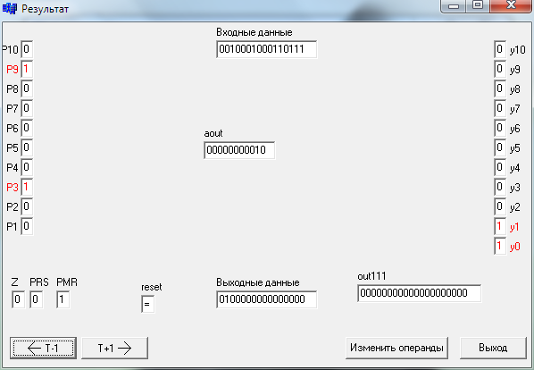

рис1.

На следующем такте происходит проверка на 0, как видно на рис1. р5 =1 значит автомат должен переключится в состояние а2 и выдать у4 и перейти в состояние а3

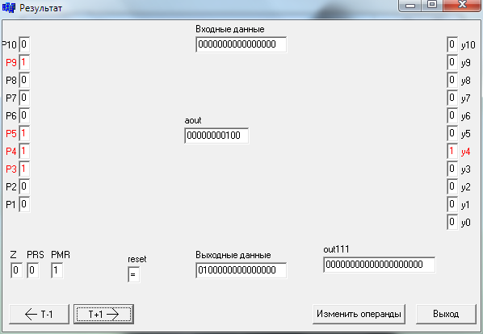

рис.2

На данном такте будет ожидаться подача множимого, как оно будет подано, автомат переключится в состояние а4 с выдачей у1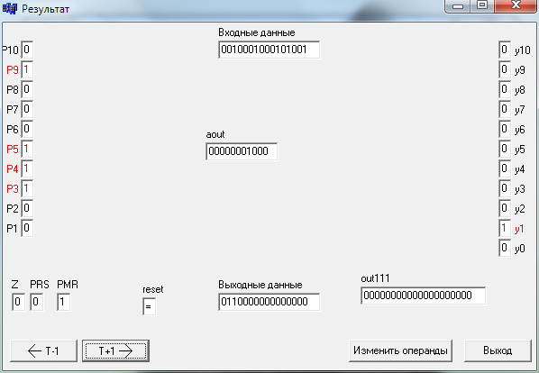

рис. 3

Далее выполняется проверка на равенство 0 множимого, т.к. оно не равно 0, об этом свидетельствует р5=1 автомат должен переключится в состояние а5 с выдачей у4

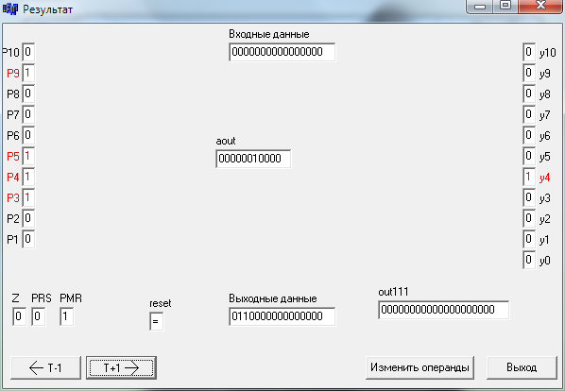

рис. 5

Далее должно выполниться сложение характеристик :

0,1000

0,1000

1,0000

ПРС и ПМР не возникло.

т.к. ПРС и ПМР нет и младший разряд множителя равен 1 то автомат должен переключится в состояние а5 с выдачей y6

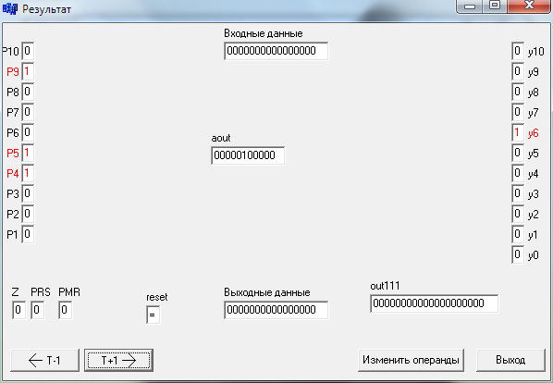

Далее автомат должен переключится в состояние а6 с выдачей у2

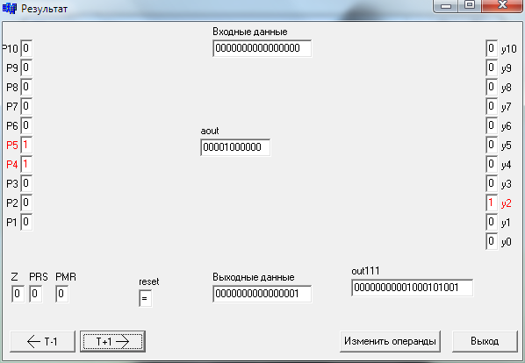

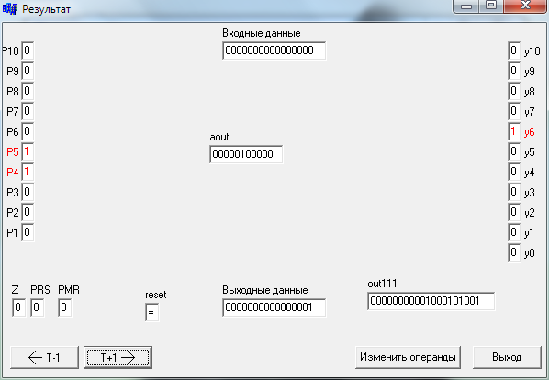После выполнения сдвигов т.к. р6=0 автомат должен переключится в состояние а5 с выдачей у6 т.к. следующая цифра множимого =1

так будет выполнятся цикл умножения до тех пор пока р6 не станет равным 1, после чего будет выполнятся проверка на необходимость коррекции результата т.к. р1=1 то автомат должен переключится из а6 в а7 без выдачи выходных сигналов

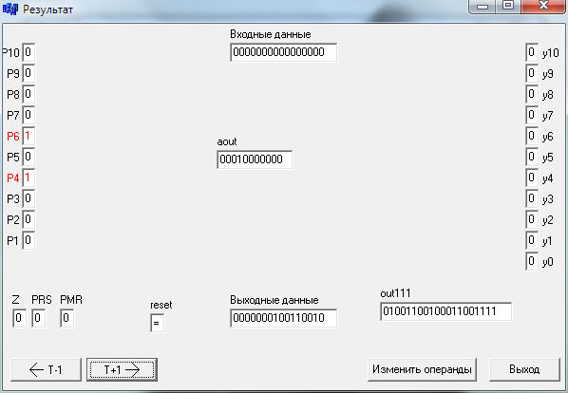

Далее будет проверятся необходимость коррекции результата множимым т.к. р2=0 и р2=0 то автомат должен переключится из а7 и в а8 без выдачи выходных сигналов :

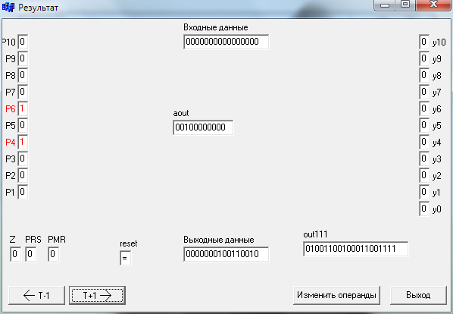

Далее будет производится проверка на необходимость нормализации результата т.к. ЧП 0100110010 (р9=0) необходима нормализация, для этого автомат должен перейти в а9 с выдачей у5

0,0000

0,1111

0,1111

Произошло ПМР!

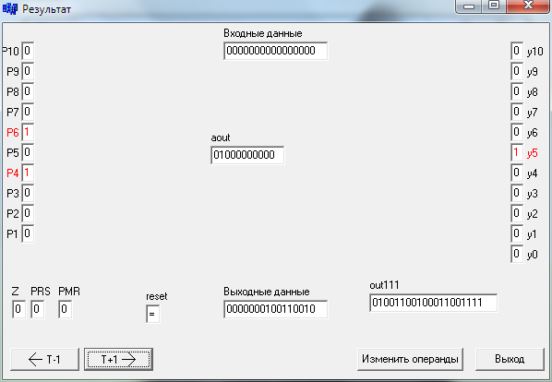

На рисунке 12 мы видим что р3=1 это говорит о том что произошло ПМР значит на следующем такте автомат должен переключиться в состояние а10 с выдачей у0 и у8

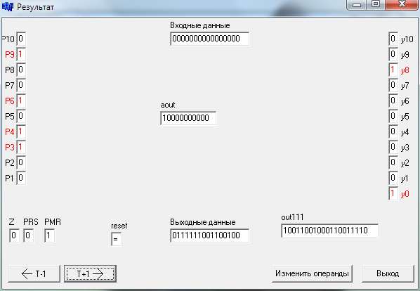

Далее автомат будет должен ожидать возможности выдачи результата, после чего он должен переключится в состояние а0 с выдачей у9, т.к. у нас произошло ПМР автомат должен выдать как результат 0

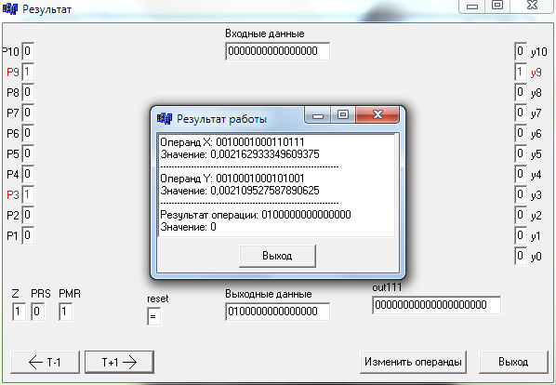

*Т.к во время проверки работы автомата, автомат переключался из состояния в састояния верно, и выдавал необходимые выходные сигналы в зависимости от входных логических условий, можно сделать о том что управляющий автомат выполнен правильно и так как ОА верно реагировал на управляющие сигналы и результат выдан верный можно сделать вывод о том что объеденный автомат работает правильно*

Вывод: в данной лабораторной работе было выполнен объединенные УА и ОА в САПР QUARTUS и по результатам проверок и выводов в данной лабораторной работе можно сказать что автомат работает правильно. В данной лабораторной работе возникла трудность с тем что программа Diplom создает векторную диаграмму с сигналом reset сразу же равным 1:

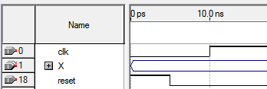

из за чего автомат переключался в начальное состояние позже, и в регистр вместо множимого записывался 0 из за чего автомат постоянно в качестве результата выдавал 0, для нормального преключения автомата в начальное состояние нужен сигнал с переходом с 0 на 1, для того что бы устранить данную проблему мною в векторной диаграмме создавался перепад сигнала reset с 0 на 1:

